**Universidad Nacional Autónoma de México**

Facultad de Ingeniería

División de Ingeniería en Ciencias

de la Tierra

*Profesor(a): Rodrigo Hernández Ordoñez*

*Semestre 2020-1*

*Caracterización y Clasificación de*

*Reservas de Hidrocarburos en las Cuencas*

*del Golfo de México*

Grupo: 35

**Yetzareli Perales González**

Cd. Universitaria a 19 de noviembre de 2019.

Objetivo.

Clasificar las reservas de las cuencas del Golfo de México de acuerdo a sus características en 1P, 2P y 3P.

Alcance.

Este proyecto tiene como finalidad, primeramente, crear una base de datos en la cual se almacene el tipo de reserva que se trata junto a la cuenca a la que pertenece. Y como oportunidad de desarrollo extraer de la base de datos la información proporcionada para obtener cuántas reservas hay de cada tipo dependiendo de la cuenca que se quiera analizar.

¿Qué es una reserva?

Las reservas son una distribución continua de volúmenes que, por convención, se reportan para los percentiles 10, 50 y 90. Por lo anterior, las categorías de reservas comúnmente utilizadas son 1P, 2P y 3P

**\*¿Cómo se clasifican?**

Las reservas 1P son iguales a las reservas probadas; tiene un 90% de probabilidad de tener hidrocarburos, se han hecho estudios geofísicos y geológicas y además se extrajo un núcleo del yacimiento en donde se confirma que hay hidrocarburo (gas y/o petróleo).   
• Las reservas 2P es igual a las reservas probables; tienen al menos 50% de probabilidad de tener hidrocarburos, se han hecho únicamente estudios geológicos y geofísicos.  
• Las reservas 3P es igual a las reservas posibles; tienen un 10% de probabilidad de tener hidrocarburos, únicamente se basan en que tiene características similares litológicas similares a un yacimiento en producción.

Algoritmo.

PROBLEMA: Clasificar las reservas del Golfo de México de acuerdo a sus características en 1P, 2P O 3P y a las cuencas que pertenecen.  
RESTRICCIONES: Para ser una reserva tipo 1P debe  de haber al menos un 90% de posibilidad de que haya hidrocarburo, para que sea de tipo 2P debe de  haber al menos 50% de probabilidad y para que sea de tipo 3P debe de haber al menos 10% de probabilidad.  
DATOS DE ENTRADA: Estudios geofísicos y geológicos, núcleo obtenido del yacimiento que contenga hidrocarburo, características litográficas similares a un yacimiento de producción.  
DATOS DE SALIDA: Reserva tipo 1P, 2P o 3P

SOLUCIÓN:  
1.- Ingresar el nombre de la cuenca a la que pertenece la posible reserva.  
2.- Analizar qué datos se cuenta de la misma.  
3. Si no cuenta con estudios geofísicos y geológicos; y además se obtuvo un núcleo muestra donde se verifica que hay hidrocarburo regresar al punto 2.  
4.- Si hay estudios geofísicos y un núcleo muestra se clasificará como reserva de tipo 1P.  
5.- Si no cuenta al menos con estudios geofísicos y geológicos regresar al punto 2.  
6.- Si cuenta al menos con estudios geofísicos y geológicos se clasificará como reserva de tipo 2P.  
7.- Si no tiene mínimamente características litológicas similares a un yacimiento de producción regresar al punto 2.  
8. Si tiene por lo menos características litológicas similares a un yacimiento de producción se clasificará como reserva de tipo 3P.  
9. Si no tiene ninguna característica descrita en los puntos anteriores no se contará como una reserva.

PRUEBA DE ESCRITORIO

|  |  |  |
| --- | --- | --- |
| ITERACIÓN | X | RESULTADO |
| 1 | La posible no reserva tiene estudios geofísicos y geológicos ni un núcleo muestra del yacimiento con hidrocarburo | - |
| 2 | La posible reserva tiene estudios geofísicos y geológicos y un núcleo muestra del yacimiento con hidrocarburo | Reserva tipo  3P  (90% probabilidad de haber hidrocarburos) |

|  |  |  |
| --- | --- | --- |
| ITERACIÓN | X | RESULTADO |
| 1 | La posible reserva no tiene al menos estudios geofísicos y geológicos | - |
| 2 | La posible reserva tiene al menos estudios geofísicos y geológicos | Reserva tipo  2P  (50% probabilidad de haber hidrocarburos) |

|  |  |  |
| --- | --- | --- |
| ITERACIÓN | X | RESULTADO |
| 1 | La posible reserva no tiene por lo menos características litológicas similares a un yacimiento en producción | - |
| 2 | La posible reserva tiene por lo menos características litológicas similares a un yacimiento en producción | Reserva tipo  3P  (10% probabilidad de haber hidrocarburos) |

|  |  |  |
| --- | --- | --- |
| ITERACIÓN | X | RESULTADO |
| 1 | La posible reserva tiene estudios geofísicos y geológicos y un núcleo muestra del yacimiento con hidrocarburo, al menos estudios geofísicos y geológicos o características litológicas similares a un yacimiento en producción | - |
| 2 | La posible reserva no tiene alguna de las características anteriores | No es una reserva |

Diagrama de Flujo.

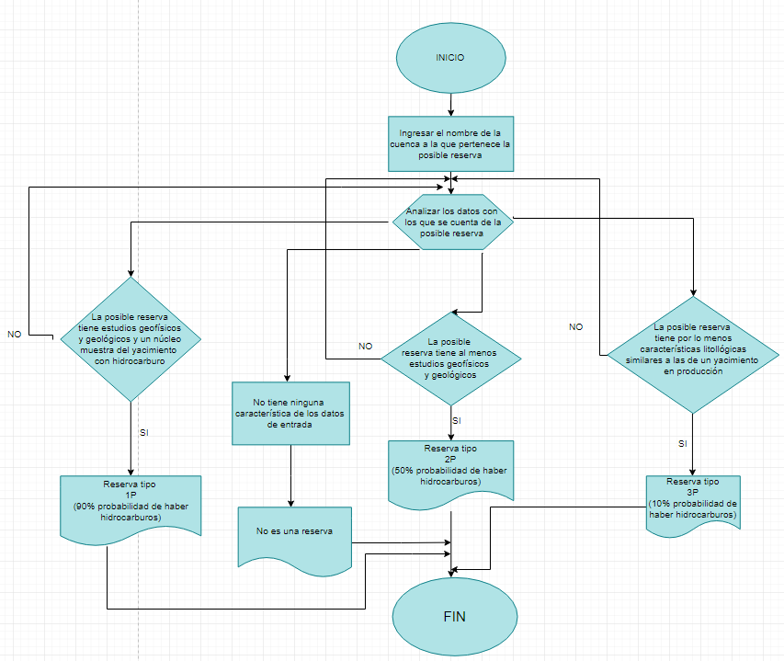

Pseudocódigo

INICIO

cuencaReserva, op: CADENA  
 reserva1P, reserva2P, reserva3P: CADENA

ESCRIBIR “Ingrese el nombre de la cuenca a la que pertenece la posible cuenca”

LEER nombre de la cuenca

SELECCIONAR (op) EN

CASO 1 ->

ESCRIBIR “La posible reserva tiene estudios geofísicos y geológicos y un núcleo    muestra del yacimiento con hidrocarburo.”  
LEER Sí/No  
SI “Sí” ENTONCES  
ESCRIBIR Reserva tipo 1P  
DE LO CONTRARIO volver a op

  CASO 2 ->

ESCRIBIR “La posible reserva tiene estudios geofísicos y geológicos.”  
 LEER Sí/No  
SI “Sí” ENTONCES  
ESCRIBIR Reserva tipo 2P  
DE LO CONTRARIO volver a op

CASO 3 ->

ESCRIBIR “La posible reserva tiene por lo menos características litológicas      similares a un yacimiento en producción.  
LEER Sí/No  
SI “Sí” ENTONCES  
ESCRIBIR Reserva tipo 3P  
DE LO CONTRARIO volver a op

CASO 4 ->

ESCRIBIR “No tiene alguna de las características anteriores.”  
 LEER Sí/No  
SI “Sí” ENTONCES  
ESCRIBIR “No es una reserva”  
DE LO CONTRARIO volver a op

CASO 5 ->

ESCRIBIR “Salir”

DEFECTO ->

ESCRIBIR “Opción inválida.”

FIN SELECCIONAR

MIENTRAS “op diferente de 5” ENTONCES “repetir”

FIN MIENTRAS

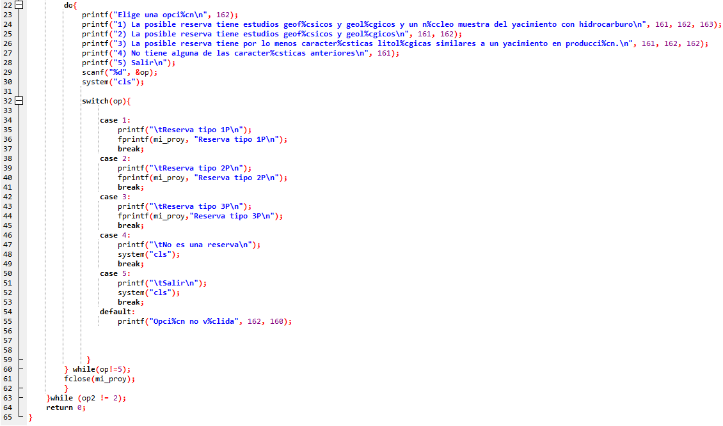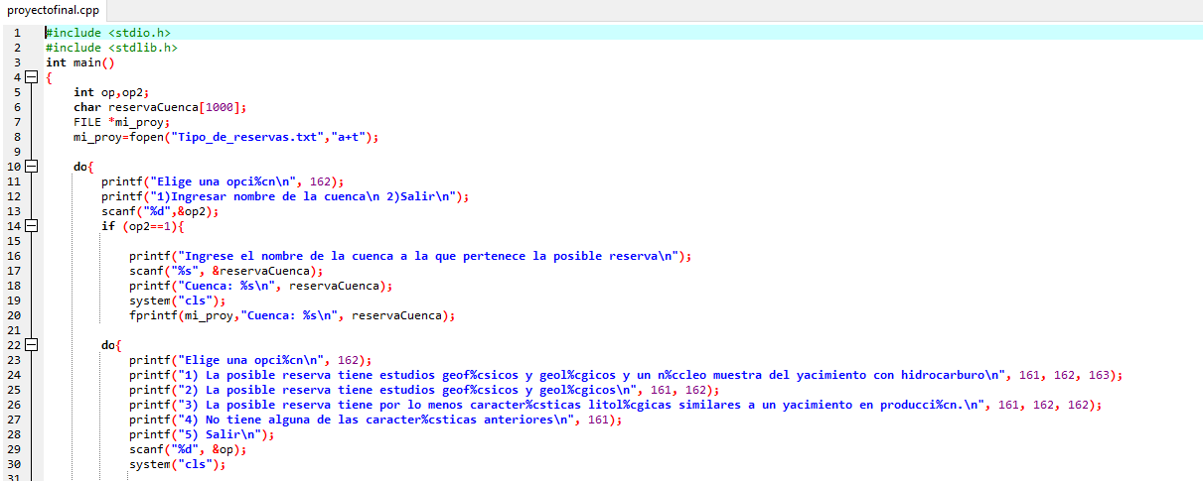Código.

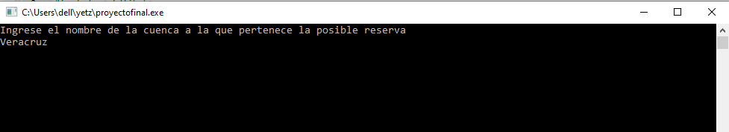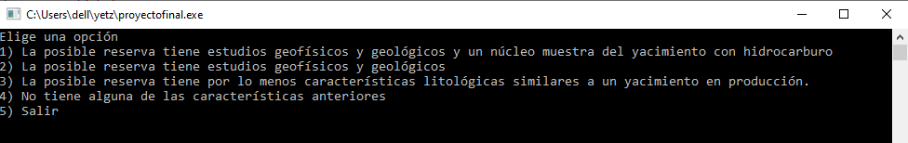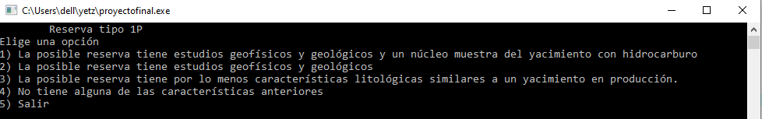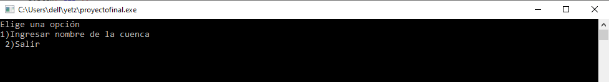Resultados.

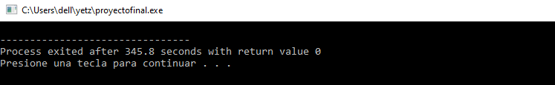

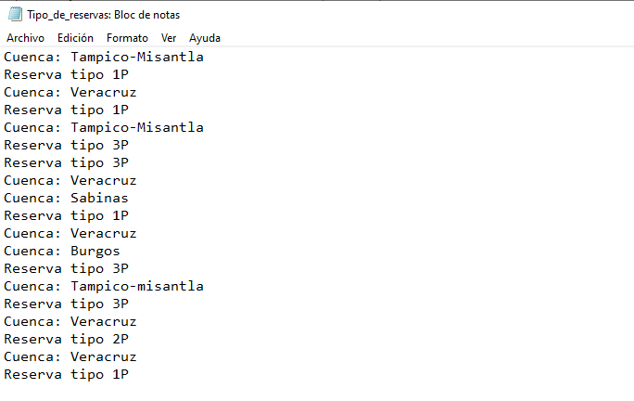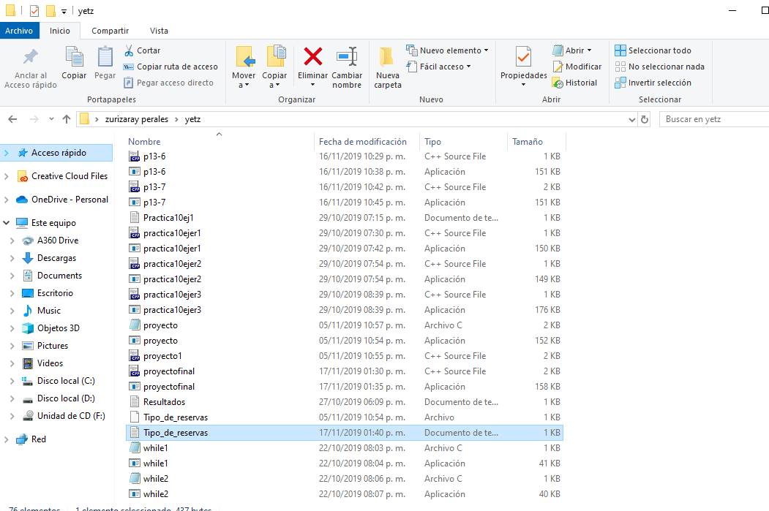

Conclusión.

Clasificar las reservas que hay en el país y tener un control adecuado de cuántas y en dónde hay es de mucha utilidad, en el ámbito que se pueda tener un escatimado de cuánto va ser la producción de hidrocarburos en el país durante un tiempo aproximado. Y así poder contar con esos recursos, al menos de las reservas más seguras que son las que se tiene el 90% de seguridad que hay hidrocarburos en dichos yacimientos.

Referencias.

* COMISIÓN NACIONAL DE HIDROCARBUROS(2018). *Reservas de Hidrocarburos en México.* <https://www.gob.mx/cms/uploads/attachment/file/435679/20190207._CNH-_Reservas-2018._vf._V7.pdf> [consulta 17 de noviembre del 2019]
* RODRÍGUEZ-PADILLA, VÍCTOR(2013). *Sistema de estimación, certificación y aprobación de hidrocarburos en México; análisis de desempeño.* Ingeniería, investigación y tecnología. <http://www.scielo.org.mx/scielo.php?script=sci_arttext&pid=S1405-77432013000300014&lang=es&fbclid=IwAR3ssv1X7ubZ3DXhShIpO3W_t1e5kSmVbPqXCk2O44htT7_qtD95SrCXq1U> [consulta 17 de noviembre del 2019]